OKULUMUZUN TARİHÇESİ
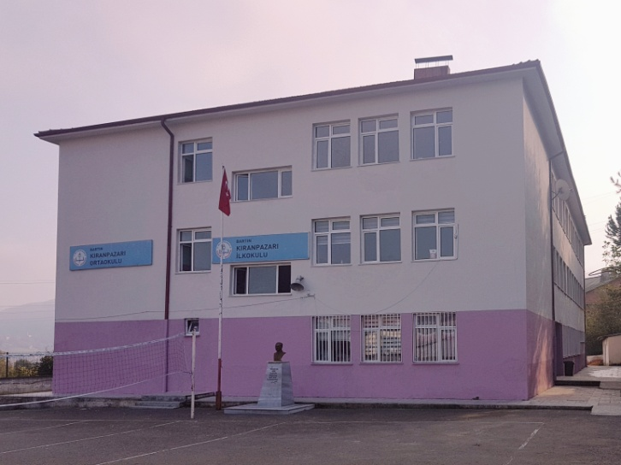
Okulumuz 1992 yılında zamanın Milli Eğitim Bakanı Köksal TOPTAN’nın desteği ile 1992-1993 eğitim öğretim yılında hizmete başlamıştır.
Okulumuz daha önce birleştirilmiş sınıf uygulaması ile eğitim öğretim faaliyetlerini sürdüren Ecikler İlkokulu, Tasmacı İlkokulu, Celilbeyoğlu İlkokulu, Ustaoğlu İlkokulu ve Köyyeri İlkokulu’nun birleştirilmesi ve taşımalı sisteme geçirilmesiyle oluşturulmuş ve okul isimleriyle aynı ismi taşıyan köylerin ve mahallerin öğrencilerine hizmet etmeye başlamıştır.
Okulumuzun kurucu müdürü Bahri AKDEMİR olup, okulumuzda ilk etapta 24 öğretmen görev yapmıştır. İlk açıldığı senelerde okulumuzda 650 öğrenci eğitim öğretim faaliyetlerinden faydalanmıştır.
Okulumuz Vali Yavuz Erkmen zamanında ilkokul ve ortaokul şeklinde ilk ve orta kısma ayrılmıştır.
2015-2016 eğitim öğretim yılında Müdür Mustafa CAMCI Müdür Yardımcısı Mehmet NANE hizmet vermiştir.
Öğretmenler; Ezgi KOCAMANGİL YILDIRIM (Türkçe), Yeşim ÇAKIR (Türkçe), Reyhan ÖZCAN (Matematik), Özgür HIZIROĞLU(Sosyal Bilgiler), Ahmet OKUR (Fen Bilimleri), İdris DIRAZ (Din Kültürü ve Ahlak Bilgisi), Alev İŞSEVER (İngilizce), Eray GEDİKOĞLU(Bilişim Teknolojileri Öğretmenliği), Cihan HIZARCI (Özel Eğitim), Sevgi AYMERGEN GEBEŞ (Okul Öncesi), Fatma ÖZMEN (Sınıf Öğretmenliği), Emrah ÇAKIR(Sınıf Öğretmenliği), Gülyeliz İNCE (Sınıf Öğretmenliği), Şehnaz ÖZCAN(Sınıf Öğretmenliği).
2016-2017 eğitim-öğretim yılında Müdür Ramazan Bayraktar Müdür Yardımcıları Eray GEDİKOĞLU ve Özge ÇUBUK hizmet vermişlerdir.
Ezgi KOCAMANGİL YILDIRIM (Türkçe), Yeşim ÇAKIR (Türkçe), Reyhan ÖZCAN (Matematik), Özgür HIZIROĞLU(Sosyal Bilgiler), Hacer Serpil ÇAĞLAR (Fen Bilimleri), Canan KOCAMAN (İngilizce), Şeniz YENİ(Müzik Öğretmenliği), Fatma DOĞAN(Görsel Sanatlar Öğretmenliği), Aykut DURAK (Teknoloji ve Tasarım Öğretmenliği), Eray GEDİKOĞLU(Bilişim Teknolojileri Öğretmenliği), Cihan HIZARCI (Özel Eğitim), Faruk KORKMAZ(Özel Eğitim), Sevgi AYMERGEN GEBEŞ (Okul Öncesi), Fatma ÖZMEN (Sınıf Öğretmenliği), Emrah ÇAKIR(Sınıf Öğretmenliği), Erman OĞUR (Sınıf Öğretmenliği), (Sınıf Öğretmenliği), Mustafa TUNCA (Sınıf Öğretmenliği), Özge ÇUBUK (İngilizce Öğretmenliği)
2017-2018 eğitim-öğretim yılında Müdür Ramazan BAYRAKTAR Müdür Yardımcıları Aykut DURAK ve Nerin ESLEMEZ hizmet vermişlerdir.
Ezgi KOCAMANGİL YILDIRIM (Türkçe), Yeşim ÇAKIR (Türkçe), Reyhan ÖZCAN (Matematik), Özgür HIZIROĞLU(Sosyal Bilgiler), Hacer Serpil ÇAĞLAR (Fen Bilimleri), Canan KOCAMAN (İngilizce), Şeniz YENİ(Müzik Öğretmenliği), Fatma DOĞAN(Görsel Sanatlar Öğretmenliği), Aykut DURAK (Teknoloji ve Tasarım Öğretmenliği), Eray GEDİKOĞLU(Bilişim Teknolojileri Öğretmenliği), Sedat BAYRAM(Din Kültürü ve Ahlak Bilgisi Öğretmenliği), Cihan HIZARCI (Özel Eğitim), Faruk KORKMAZ(Özel Eğitim), İbrahim ÇELİK (Okul Öncesi), Funda ÜNLÜ (Sınıf Öğretmenliği), Emrah ÇAKIR(Sınıf Öğretmenliği), Erman OĞUR (Sınıf Öğretmenliği), Mustafa TUNCA (Sınıf Öğretmenliği), Özge ÇUBUK (İngilizce Öğretmenliği)

2018-2019 eğitim öğretim yılında Müdür Ramazan BAYRAKTAR Müdür Yardımcısı Aykut DURAK hizmet vermektedir.
Yeşim ÇAKIR (Türkçe),Hacer Serpil ÇAĞLAR (Fen Bilimleri), Şeniz YENİ(Müzik Öğretmenliği), Fatma DOĞAN(Görsel Sanatlar Öğretmenliği), Aykut DURAK (Teknoloji ve Tasarım Öğretmenliği), Eray GEDİKOĞLU(Bilişim Teknolojileri Öğretmenliği), Sedat BAYRAM(Din Kültürü ve Ahlak Bilgisi Öğretmenliği), Cihan HIZARCI (Özel Eğitim), İbrahim ÇELİK (Okul Öncesi), Funda ÜNLÜ (Sınıf Öğretmenliği), Emrah ÇAKIR(Sınıf Öğretmenliği), Erman OĞUR (Sınıf Öğretmenliği), Mustafa TUNCA (Sınıf Öğretmenliği), Mustafa KAMAN(Sınıf Öğretmenliği) Özge ÇUBUK (İngilizce Öğretmenliği)
2019-2020 eğitim öğretim yılında Müdür Ramazan BAYRAKTAR Müdür Yardımcısı Aykut DURAK ve Mustafa TUNCA hizmet vermektedir.
Yeşim ÇAKIR (Türkçe), Selçuk ÖZTÜRK (Fen Bilimleri), Şeniz YENİ(Müzik Öğretmenliği), Fatma DOĞAN(Görsel Sanatlar Öğretmenliği), Aykut DURAK (Teknoloji ve Tasarım Öğretmenliği), Eray GEDİKOĞLU(Bilişim Teknolojileri Öğretmenliği), Sedat BAYRAM(Din Kültürü ve Ahlak Bilgisi Öğretmenliği), Hilal AYDIN (Matematik Öğretmenliği), Nazım DURSUN (Sosyal Bilgiler Öğretmenliği) Cihan HIZARCI (Özel Eğitim), Mehtap SARIER (Özel Eğitim Öğretmenliği) İbrahim ÇELİK (Okul Öncesi), Funda ÜNLÜ (Sınıf Öğretmenliği), Emrah ÇAKIR(Sınıf Öğretmenliği), Erman OĞUR (Sınıf Öğretmenliği), Şeyda ENİS (Sınıf Öğretmenliği), Mustafa KAMAN(Sınıf Öğretmenliği) Özge ÇUBUK (İngilizce Öğretmenliği)

